Отчет по лабораторной работе №3

Дисциплина: Архитектура компьютера

Комягин Андрей Николаевич

Содержание

# 1 Цель работы

Целью работы является освоение процедуры оформления отчётов с помощью легковесного языка разметки Markdown.

# 2 Выполнение лабораторной работы

Откроем терминал, перейдем в каталог курса, обновим локальный репозиторий и перейдем в каталог с шаблоном **/lab03/report** (рис. 1).

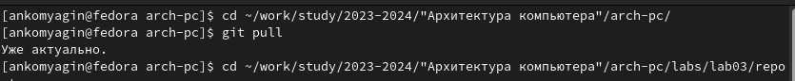

Figure 1: Обновление репозитория

Скомпилируем шаблон с помощью команды **make** и проверим успешность компиляции (рис. 2).

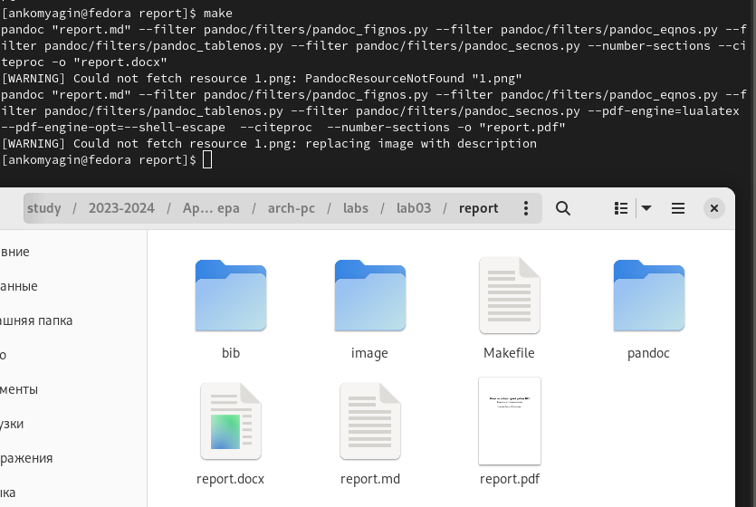

Figure 2: Компиляция шаблона

Удалим полученные файлы с помощью **Makefile** и его команды **make clean**. Проверим результат команды (рис. 3).

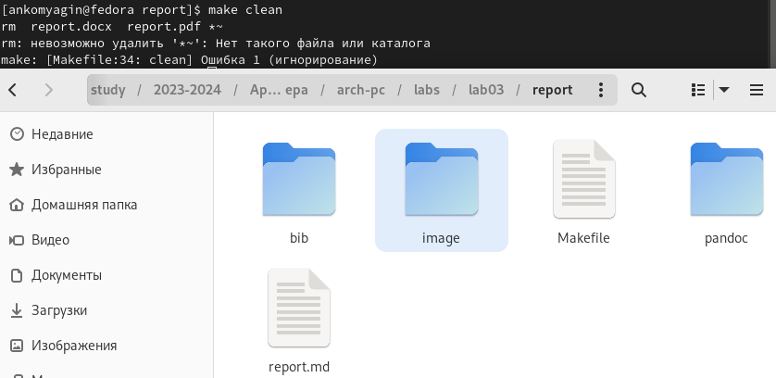

Figure 3: Удаление файлов

Откроем файл **report.md**, изучим структуру файла и заполним отчёт по третьей лабораторной работе (рис. 4).

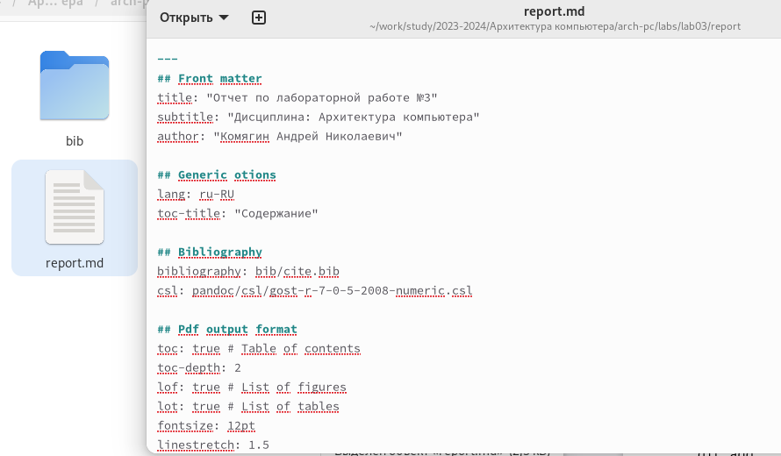

Figure 4: Создание отчета

Компилируем файл с помощью команды **make** и отправляем отчёт на **GitHub** (рис. 5).

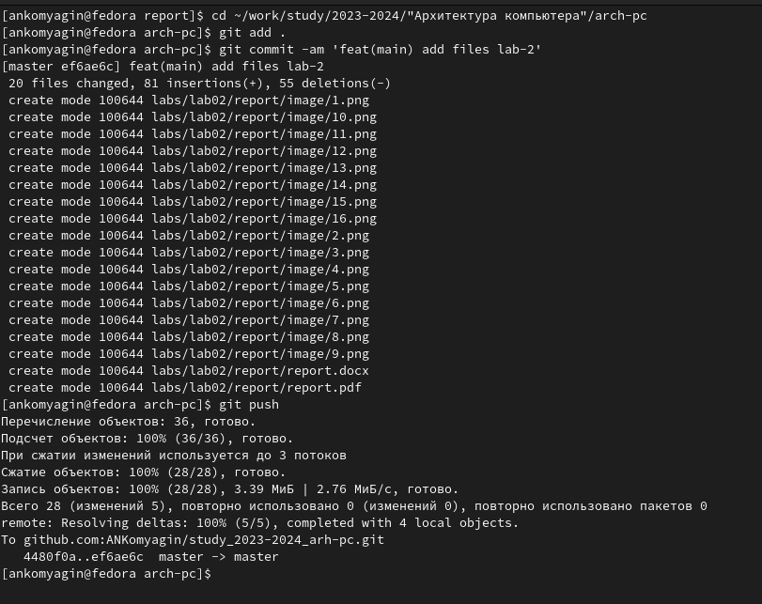

Figure 5: Отправка файлов на GitHub

# 3 Задание для самостоятельной работы

1. В соответствующем каталоге сделайте отчёт по лабораторной работе №2 в формате **Markdown**. В качестве отчёта необходимо предоставить отчёты в 3 форматах: **pdf**, **docx** и **md**.

Будем использовать графический интерфейс. Перейдем в каталог **report** внутри папки **lab02**. Изменим содержимое отчета и скомпилируем документы. Проверим документы в папке (рис. 6).

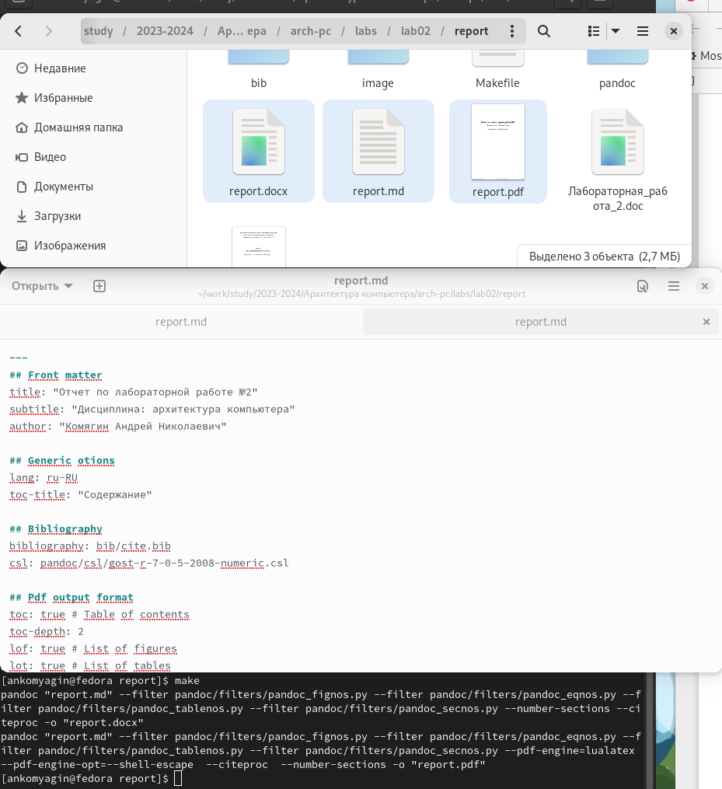

Figure 6: Создание отчета

1. Загрузите файлы на **github**. Загрузим файлы на **GitHub**. Для этого введем последовательность команд (рис. 7).



Figure 7: Отправка файлов на GitHub

Проверим файлы на **GitHub** (рис. 8).

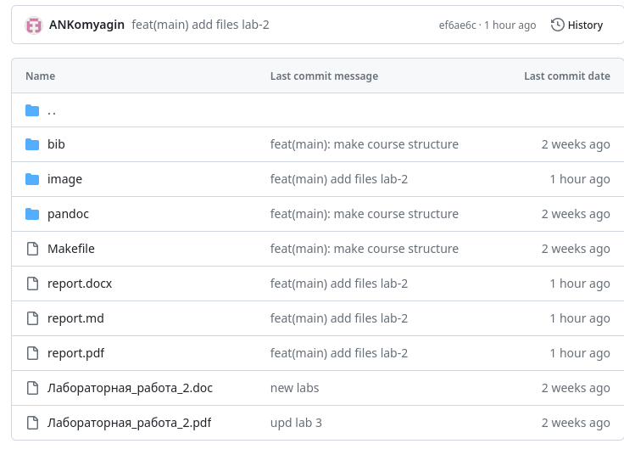

Figure 8: Файлы на GitHub

# 4 Выводы

В ходе выполнения лабораторной работы я узнал, как работать с языком разметки **Markdown**. Отработал полученные знания на практике и создал 2 отчёта по лабораторным работам.